Page de Présentation :
Projet du Web dynamique :
Galet Tommy
Dufour Quentin
Pertus Nicolas



Sommaire :

- Mise en situation du projet. Page 3.

- Présentation du projet : Page 4.

- Explications.

- Base de Donnée.

- Aspect du site.

- Conclusion/Bilan. Page 11.

Mise en situation :

Pour développer ce projet du web dynamique, nous avons au préalable réaliser différents TP pour nous permettre d’acquérir les connaissances requises a la création de notre site web.

En effet, les différents procédés a suivre nous on guidés pour mener a bien notre projet, par exemple l’installation de Xampp ainsi que sa configuration a partir de la VM d’Ubuntu.
Cela, nous a permis de mettre en place plus facilement un serveur HTTP ainsi qu’un serveur FTP.
De plus, nous avons expérimenté le développement/gestion d’une base de donnée, ce qui était primordiale quand a la réalisation de notre projet.



Par ailleurs, nous citerons certains logiciel dont nous nous sommes servies pour réaliser notre projet a savoir :




Pour présenter rapidement le travail a faire au cours du projet, nous devions :

➢ Réaliser un site Web en utilisant les techniques et/ou technologies demandées.

➢ Mettre en conformité ce site par rapport au cahier des charges.

➢ Faire une démonstration exhaustive du site Web.

➢ Rédiger un rapport : bilan de ce projet (Que voici).

Nous avions seulement pour thème imposé « La Gestion d’un Tournoi Sportif ».

PRÉSENTATION DE NOTRE SITE WEB :



Tout d’abords, voici quelques mots sur notre choix du sujet.
Nous avons choisis de développer un site en rapport avec un championnat de tir a l’arc. Pour cela, le choix (invention) de trois équipes a été fait :

➢ ACB : Arc Club de Blagnac.

= Code équipe.

➢ TAC : Toulouse Athlétic Club.

➢ CAM : Compagnie d’Archers de Muret.

Sachant qu’un code équipe est composé de trois joueurs, d’un entraîneur, ainsi que du mot de passe de l’entraîneur pour accéder au site web.
Le championnat, se base donc sur une durée de trois journées, ou l’on verra s’affronter les différents joueurs. De plus, nous avons associé 1 journée a 1 ville en particulier, autrement dit, chaque journée du championnat se déroule dans une nouvelle ville, entre Toulouse, Blagnac et Muret.

Pour l’aspect du site nous avons respecté les critères de notations, a savoir :

➢ Au vu de la description ci-dessus, voici la base de donnée que nous avons réalisé.

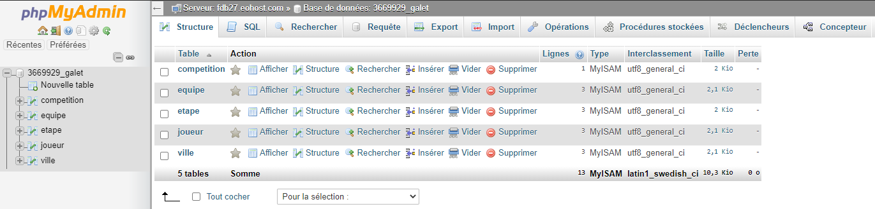
Nous avons crée les différentes tables dans la base de donnée, a savoir : Compétition, Equipe, Etape (Représente le calendrier), Joueur et Ville.

De plus, pour accéder a cette base de donnée, il vous suffit de saisir le lien suivant :
https://cp1.eohost.com/

Cela vous amènera sur la capture d’écran ci-dessous.
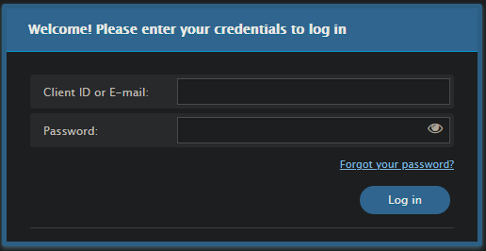

tommy.galet@gmail.com
nicoquentin1

Après quoi, il vous faudra aller dans le gestionnaire de base de données. Puis ouvrir la seule base de donnée présente avec « phpMyAdmin »

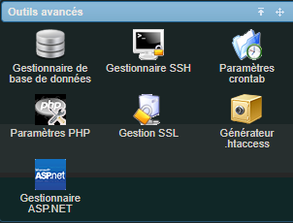

Puis ouvrir la seule base de donnée présente avec « phpMyAdmin »
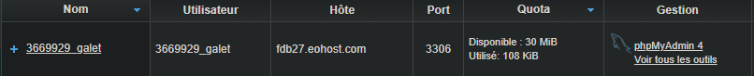
Vous serez amené a saisir un utilisateur ainsi qu’un mot de passe.

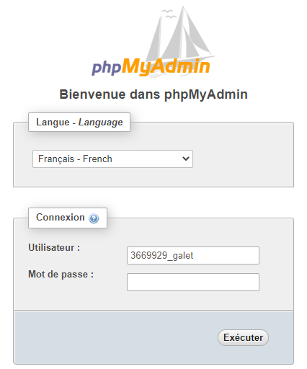

Le mot de passe est le même que toute a l’heure, a savoir :
« nicoquentin1 »

La procédure s’achève ici pour accéder a notre base de donnée.

Voici la page d’acceuil de notre site web :

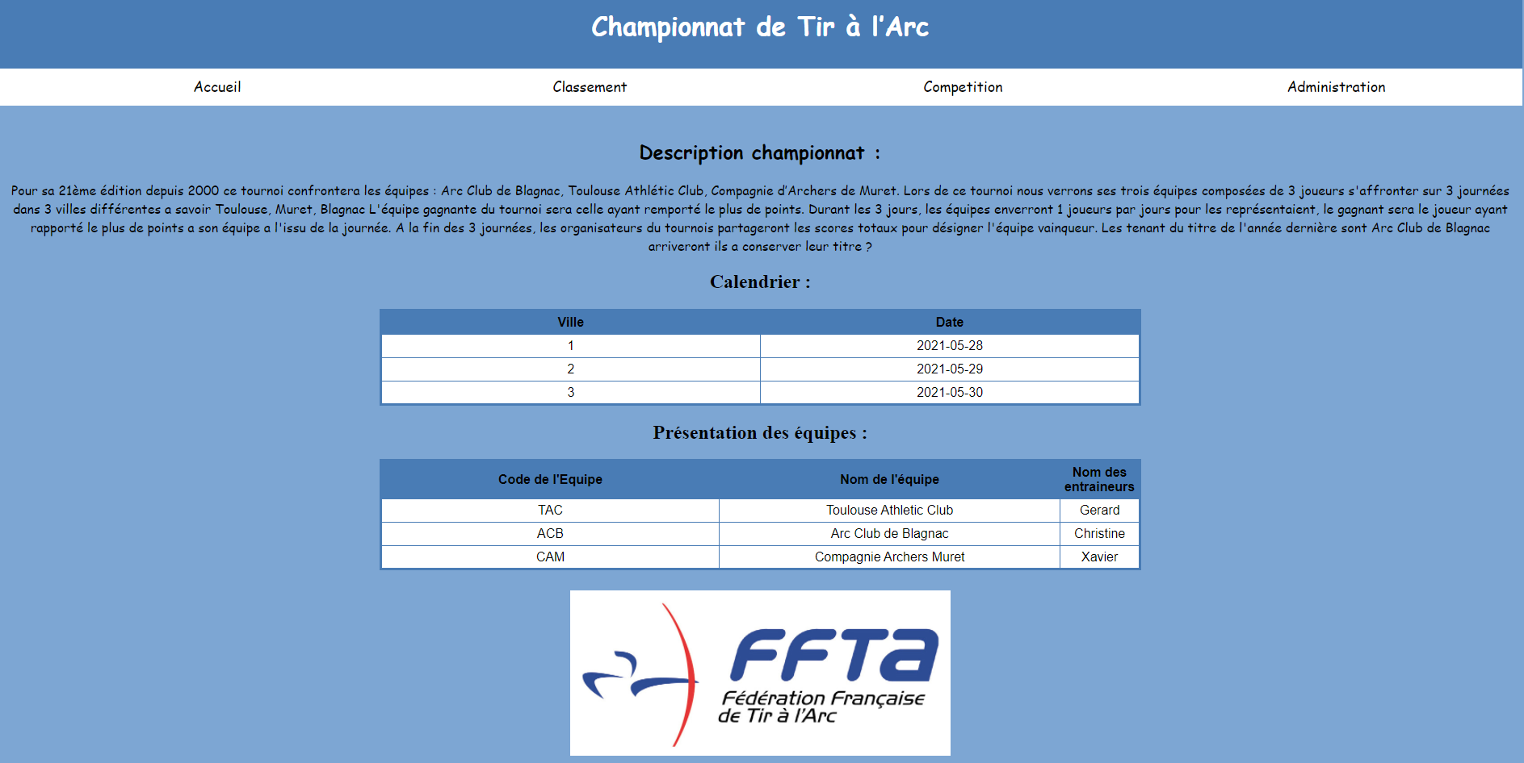

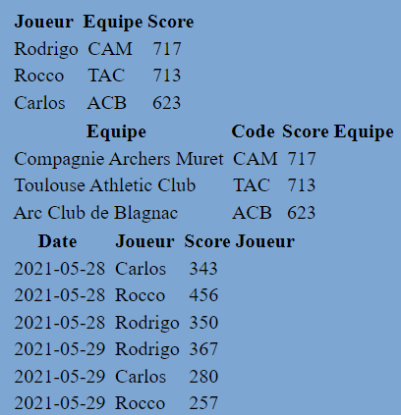

Comme vous pouvez le voir, notre site propose plusieurs fonctionnalité concernant le championnat de tir a l’arc comme par exemple savoir le classement des équipes pendant le championnat en allant dans la section « Classement ».

Par ailleurs, nous proposons également, dans la section « Administration » des informations sur les joueurs du championnat. Mais seulement les entraîneurs peuvent y accéder en rentrant leur nom ainsi que leur mot de passe.
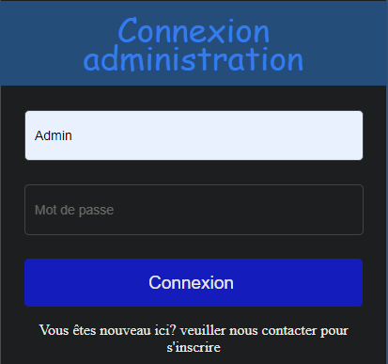
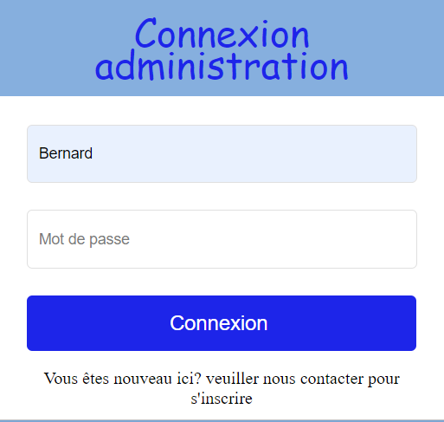

= passroot
= leplubo

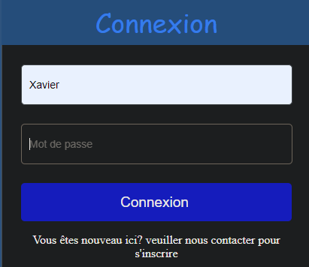

! Identifiants pour la connexion des entraîneurs Différents de ceux ci-dessus !

Mot de passe = 123456

Ce mot de passe est le même pour tout les entraîneurs a savoir, Christine, Gerard.

Après quoi vous obtiendrais cette page ci-dessous, avec toute les informations/l’administration concernant les différentes équipes du tournois en fonction de quel entraîneur se connecte.
Par ailleurs, vous pouvez également accéder aux Joueurs inscrits des équipes avec leurs numéros de licence.

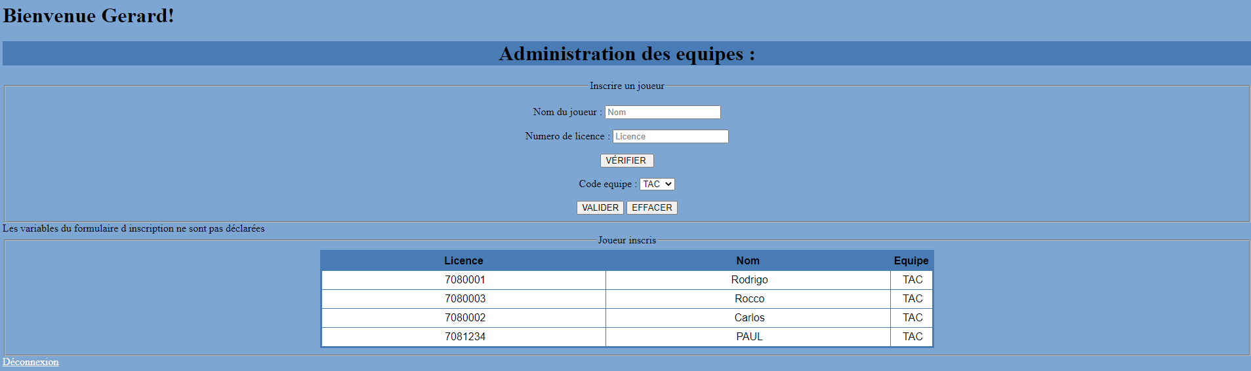

Par ailleurs, notre site propose une section « Compétition ». Elle nous permet d’entrer les scores d’équipes par les entraîneurs concernés. Il leur suffit de se connecter avec leurs identifiants personnels.
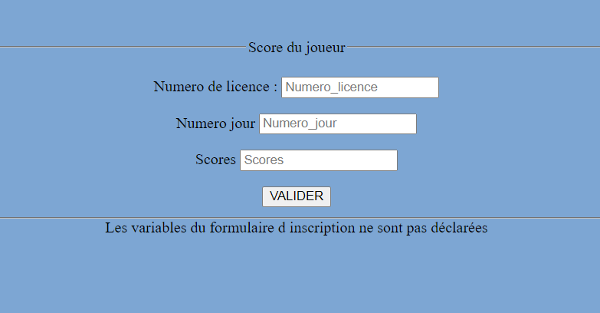

Conclusion :

Pour conclure, notre groupe constitué de 3 étudiants a savoir, Tommy Galet, Dufour Quentin ainsi que moi même Pertus Nicolas, a réalisé un site web dynamique en fonction d’un cahier des charges prédéfinis par nos professeurs.

Nous avons fait la majorité du travail demandé en TP, mais ce n’est pas pour autant que nous avons négligé le travail chez nous.

En remerciant notre professeur, de nous avoir aidé au cours du projet.

